Тема: Приближенное вычисление интеграла
№ | Точные решения
 | 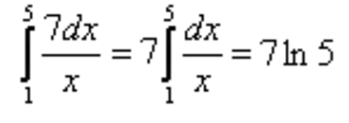
 | 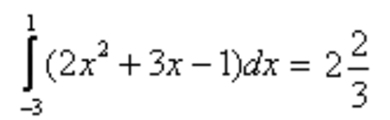
 | 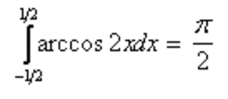
 | 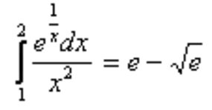
 | 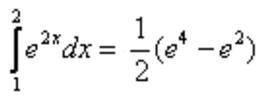
 | 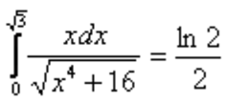
 | 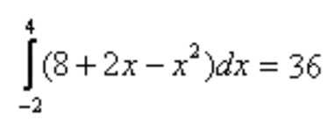
 | 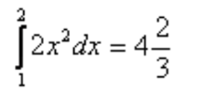
 | 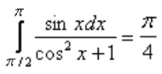
 | 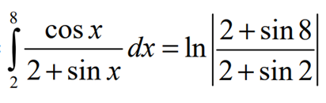

Пример выполнения задания
Решить определенный интеграл (пример из: https://www.matburo.ru/Examples/Files/Cm_int_3.pdf)
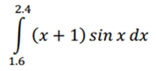

Решение
Программный код
import math

def func(x):
return (x + 1) * math.sin(x)

n = 20
a = 1.6
b = 2.4
h = (b - a) / n
s = 0
for i in range(n):
s += func(a + i * h + h / 2)
print(s * h)

Обработку результатов провести в таблице https://altaev-aa.narod.ru/km3/chislennoe_integrirovanie.xlsx

